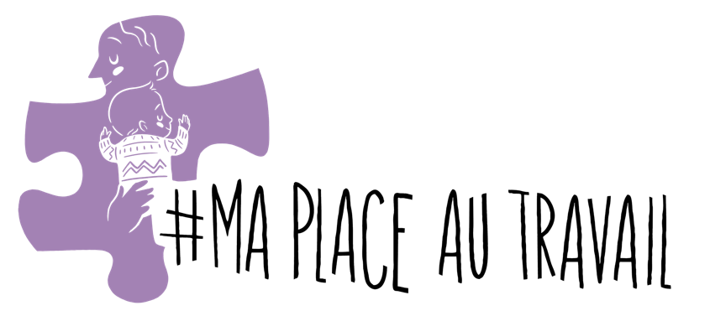

OBJET : Pénurie de places dans les services de garde éducatifs à l’enfance : urgence d’agir
Nom de votre ville, date
Monsieur / Madame Insérer ici le nom de famille de votre député,
Je vous écris aujourd’hui en tant que citoyen/citoyenne et parent de votre circonscription ayant joint Ma place au travail, un organisme à but non lucratif créé en réponse à la pénurie de places en garderie au Québec et regroupant aujourd’hui des centaines de parents de partout dans la province.

Vous comprendrez que cette lettre est une étape de plus dans une quête qui dure depuis déjà trop longtemps et qui amène son lot d’angoisses et d’incertitudes. Oui, j’ai personnellement fait toutes les démarches nécessaires auprès de La Pace 0-5 et des différents milieux dans l’espoir de trouver un milieu de garde pour mon/mes enfant(s). Malheureusement, je n’ai pas gagné à la loterie des places en garderie.

Bien que nous saluions chaque dollar investi par le gouvernement pour les enfants et les familles, les mesures en œuvre actuellement ne sont malheureusement pas à la hauteur de la pénurie en cours depuis déjà plusieurs années. Notre gouvernement doit agir rapidement et avec vigueur, pour entre autres permettre à de nombreux parents de retourner au travail le cœur et l’esprit tranquilles.

Car nous ne sommes pas que des parents. Nous sommes des acteurs et actrices clés de l’économie québécoise, dont plusieurs ont des carrières qui les passionnent. Je suis moi-même insérer ici votre profession. Je suis aussi un payeur/une payeuse de taxes et d’impôts. Comment notre province peut-elle se passer de notre présence au travail en ces temps de pénurie de main-d’œuvre dans de nombreux domaines d’emploi?

Qui plus est, nous devrions avoir la possibilité de choisir le milieu de garde qui nous convient. Il n’est pas normal que de nombreux parents aient désormais à faire le choix entre rester à la maison ou payer des frais de garde faramineux au privé. Ces deux situations entraînent un appauvrissement des ménages, puis rester à la maison avec nos enfants devrait relever d’un choix personnel et familial, non pas d’une obligation. Notons qu’aucun parent ne devrait non plus devoir se résigner à confier son enfant à un milieu de garde de moindre qualité, faute d’avoir une place.

La pénurie de places dans les services de garde éducatifs à l’enfance est une problématique réelle et tangible, aux multiples impacts. Par exemple, en plus d’entraîner appauvrissement et stress important chez les parents directement touchés, la pénurie a aussi des conséquences globales négatives en renforçant les inégalités de genre, les inégalités socio-économiques, et même en contribuant à la dévitalisation de certaines régions du Québec.
Voici les principales revendications de Ma place au travail :
- Faire de l’accès au réseau de services de garde subventionné un droit universel pour tous les parents.
- Augmenter substantiellement le nombre de places de qualité et abordables en services de garde afin de répondre aux besoins réels des familles.
- Rendre les statistiques quant au nombre d’enfants qui sont en attente d’une place transparentes et intelligibles.
- Bonifier le salaire et les conditions de travail des personnes éducatrices afin de reconnaître leur travail essentiel et les inciter à demeurer dans la profession.
- Développer un programme d’aide financière pour les parents sans place en attendant la complétion du réseau.
- Simplifier la conversion des milieux de garde privés qui le souhaitent pour augmenter le nombre de places abordables et réduire le risque d’endettement et d’appauvrissement des familles.

En résumé nous souhaitons que chaque parent puisse pleinement participer au marché du travail et s’épanouir professionnellement, s’il le désire. Nous souhaitons également que l’ensemble des tout-petits aient la même chance d’évoluer dans un milieu de garde de qualité, favorisant leur développement global et établissant des bases solides pour la suite de leur parcours de vie. Nous croyons que notre combat concerne tous les ministères, car les citoyennes et citoyens concerné.e.s évoluent dans toutes les sphères de la société. Nous croyons finalement que chaque dollar dépensé pour venir à bout de cette crise dans les milieux de garde est un investissement pour le bien-être de la société d’aujourd’hui et de celle de demain.

Merci de vous faire porte-parole du parent que je suis auprès de notre gouvernement. Il faut mettre fin à cette crise, maintenant.

Insérer ici votre signature
Maman/Papa de insérer ici le prénom de votre/vos enfant/enfants
Insérer ici votre profession (si applicable)

